实验报告（第四次上机）

实验一：

图片：

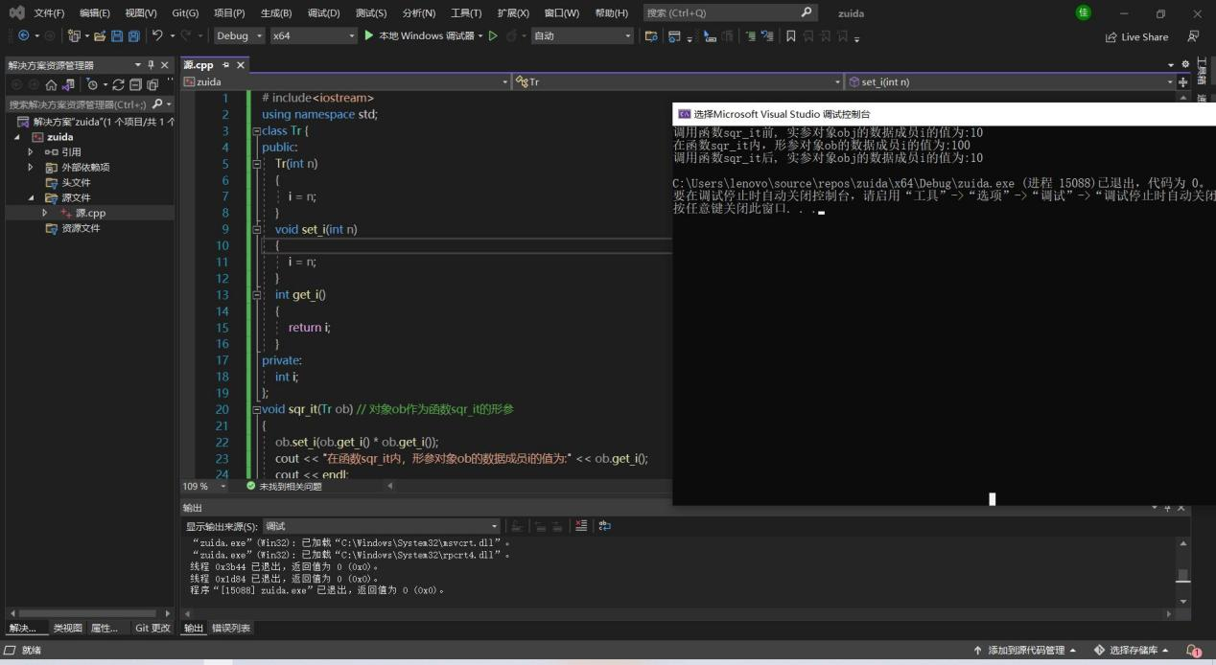

实验二：

图片：

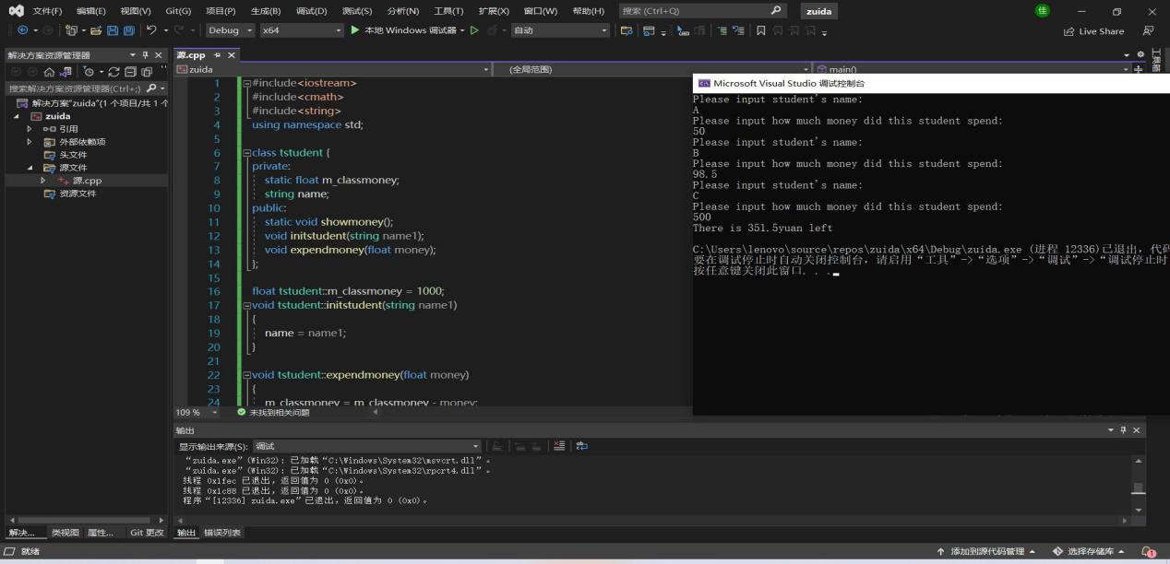

总结：

本次实验学习了解了C++有着三种不同的传递方式：值传递、指针传递以及引用传递，通过编写程序，使我更好地了解到其是如何工作的。静态成员独立于对象而存在，它的存在不随对象的创建而创建，不随对象的删除而删除。